**新桥街道中心幼儿园小二班幼儿11.21日活动状况记录表**

**来园情况：**

今日周三，天气依旧晴朗，今天宝宝们都能高高兴兴的来园，真棒！现在冬天天气有些干燥，宝宝的小脸也有点干干的，早上出门的时候可以给宝宝们多抹点香香哦！

**集体活动：绘本《好饿的小蛇》**

这是一节有关感知数量的数学活动。对数量的感知属于数概念的范畴，是数学中最基础的知识，可以帮助幼儿积累一定的数学感性经验。感知数量1、2、3是幼儿认识数量的开始，为后面感知更多的数量打下基础。本次活动以到果园摘苹果这个情景，激发幼儿参与活动的兴趣，让幼儿在有趣、直观、形象的情景中，通过学具的操作，正确感知数量1、2、3。在今天的活动中，蔡松霖、胡皓霆、户亚玥、胡希瑶、王宇尧、高梓歆、郭陶霖、肖宸锡、李哲、苏媛、蒋婉柔、仲思齐、王梓雯、彭鑫奕、沈星延、唐可一、邢永望、刘芃泽、陈煦等小朋友能喜欢参与数数活动，体验数数活动的快乐。其中，胡皓霆、户亚玥、王宇尧、高梓歆、郭陶霖、肖宸锡、李哲、苏媛、仲思齐、王梓雯、彭鑫奕、沈星延、唐可一、邢永望、陈煦等小朋友能在实际操作中感知数量1、2、3，并理解其实际意义。

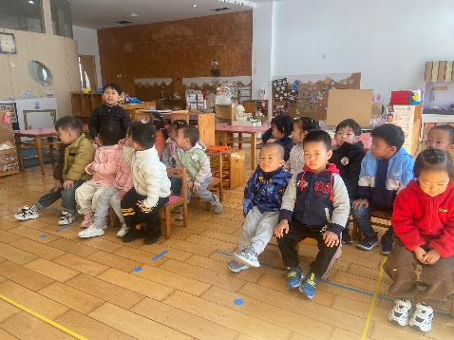

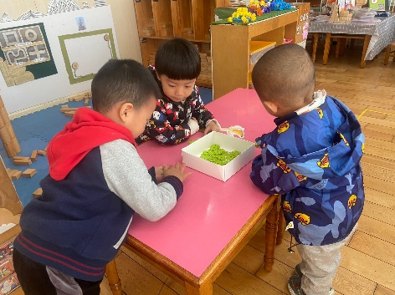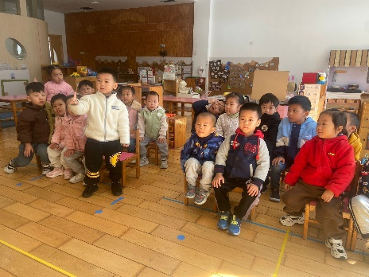

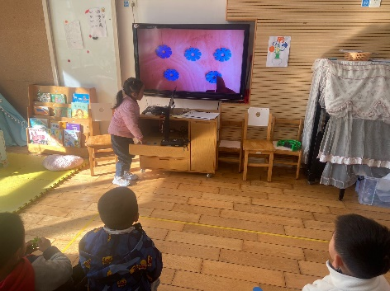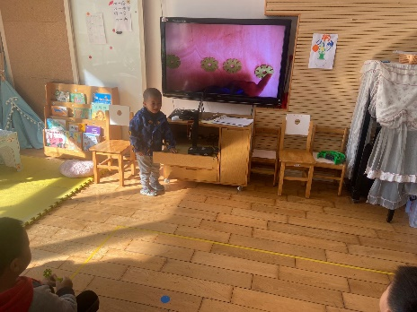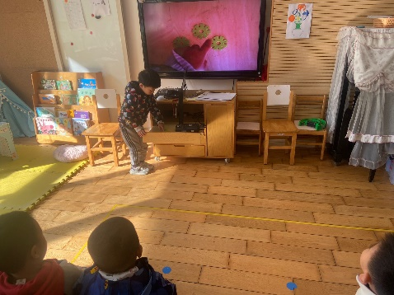

**户外游戏：**

今天我们在自选区域游戏区先是一起摆放了游戏材料，然后简单介绍完游戏环节之后，孩子们从起点开始出发，先是走过小桥，再通过星星凳、独木桥、小荷叶、拱门，最后跳过跨栏，最终到达重点。大部分的环节孩子们都能较好地通过，再通过跨栏时，有的小朋友已经能够双脚并拢跳过去，有的孩子则是前后脚跨过去，大家会用不同的方式通过呢，真棒！

最后我们一起玩了蚂蚁运粮，小蚂蚁看好自己的粮食，迅速出击，很快就运回了粮食呢！

